Информация
о тренировочной эвакуации учащихся
в Борагангечувской СОШ.
Цель: безопасность при любых ситуациях.

20.02.2019 г. провели тренировочную эвакуацию учащихся 1 смены в количестве 151 учащихся.
После продолжительного звонка учащиеся оперативно быстро вышли, выбежали из классов и построились на площадке во дворе школы.
Замечаний нет.
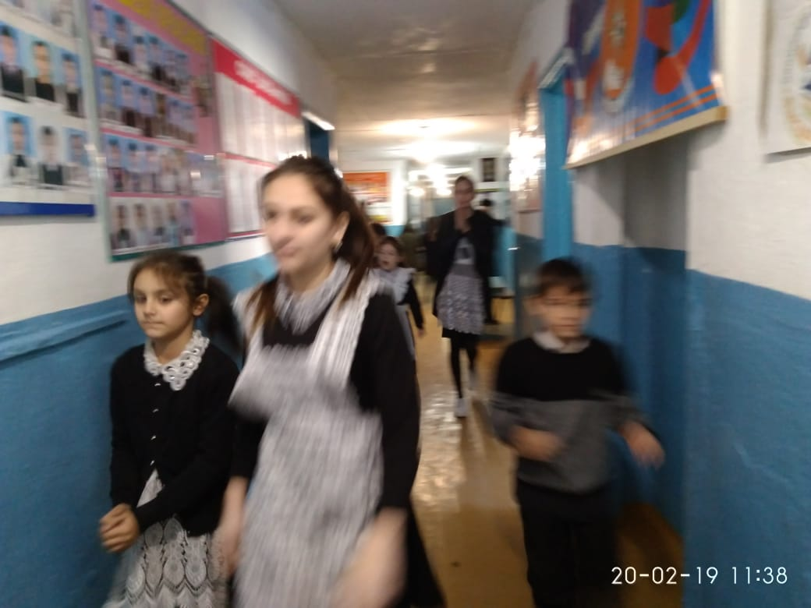
Подготовил – Османов Алади Ахмедович – зам по безопасности.

